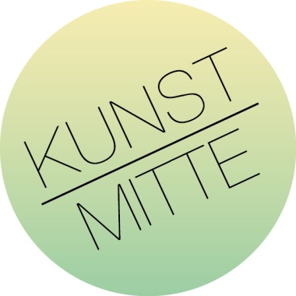
KUNST/MITTE
Kunstmesse in Mitteldeutschland vom 8.-11. September 2016
www.kunst-mitte.com

Die Höhepunkte zur KUNST/MITTE 2016

(Für den Eintritt ist ein Ticket für die Messe erforderlich)

Art-Performance von Geeske Janßen

Freitag, den 9. September l 17:00 & Samstag 10. September l 14:00 Uhr

Eine junge Frau zieht mit einer Spritze schwarzes Wasser auf und spritzt es in ihr weißes Kleid. Dieses färbt sich über die Stunden immer dunkler. Sie verfolgt für sich ihre Tätigkeit, ohne auf andere Menschen oder körperliche Beschwerden zu reagieren. So sitzt sie als lebendes Bild über Stunden an einem öffentlichen Ort, der von den Besuchern begangen werden muss.

Konzert & Party mit mobilFUNKgerät

Freitag, den 9. September l 20:00
mobilFUNKgerät empfängt und sendet dank "3 Balken Empfunk" stets auf ganzer Bandbreite, ist damit smart und praktisch, macht aber auch sehr schnell süchtig: Intensive Schallwellen regen Körper und Geist des Empfängers zur Bewegung an, bis ihn die Resonanzen aus der Räson bringen!
mobilFUNKgerät
Marius Stieler [git, voc] I Roger Tietze [bs, voc] l Sebastian Symanowski [dr, voc]

Experimentelle Klangsphären Performance mit Prypjat Syndrome

Samstag, 10. September l ab 16:30 Uhr & Sonntag 11. September ab 14:00 Uhr

Prypjat Syndrome nennt sich das Solo-Projekt von Matthias Marggraff. Es ist erstaunlich, welche Klänge dieser Mensch dem Violoncello entlockt: seit 2011 (ent)führt der Musiker mit Streichinstrument, Laptop oder Loopstation und Elektronik die Hörer live durch tiefe Drones weiter Wüsten, zaubert breite Ambient-Flächen fremder Welten, erzeugt hörbare Industriebrache, perkussive Elemente und faszinierende Unterwasserwelten. Die experimentellen Klangsphären zwischen Filmmusik und psychedelischen Dub – mal progressiv treibend, dann wieder melancholisch durch den Äther ziehend – bieten ein vielseitiges Programm für eine spezielle Hörerschaft.

SommerBox Filmabend „Magdeburg Sein“

Samstag, 10. September l 21:00 Uhr
D 2015 l R: Mathias Max Herrmann l K: Mathias Max Herrmann l M:Gerald Rabe, hyparschall
D: Anne Rose Bekker, Wolf Bunge, Norbert Eisold, Wolf Hobohm, Lutz Trümper, Bernd Wagner, Stefan Wewerka u.a. l P: Norbert Pohlmann/forum gestaltung l 45 Min.

Mathias Max Herrmann, Ende der Neunziger Jahre Schauspieler an den Freien Kammerspielen Magdeburg, zeigt in seinem ersten Film in ruhigen Bildern eine Stadt der Gegenwart auf der Suche nach einer greifbaren Identität.
Der Film erzählt die Stadt aus der Perspektive ihrer Bewohner und Besucher. Die Taxifahrerin, die an ihrem Geburtshaus
vorbeifährt, das gerade abgerissen wird, der Domküster, der den Reiz der farblosen Domfenster beschreibt, der Oberbürgermeister, der mit den Fragen der städtebaulichen Umstrukturierung konfrontiert ist – und noch weitere, oftmals lakonische Kommentare erzählen vom reichen, aber auch ambivalenten geschichtlichen Erbe und von den großen Potenzialen der Gegenwart.

